Determinación de indicadores y herramientas para alcanzar competitividad empresarial
Determination of Indicators and Tools to Achieve Business Competitiveness

Determinar indicadores e ferramentas para alcançar a competitividade dos negócios

Esperanza Cotera Regalado
Universidad Autónoma del Estado de México, México
ecoterar@uaemex.mx
https://orcid.org/0000-0002-2618-4245
Anabelem Soberanes Martín
Universidad Autónoma del Estado de México, México
asoberanesm@uaemex.mx
https://orcid.org/0000-0002-1101-8279

Resumen
Para que las empresas logren objetivos tales como incrementar ventas, aumentar ingresos, generar utilidades, ser líderes empresariales, entre otros, es necesario buscar estrategias de competitividad a seguir sin importar el tamaño o giro. Por lo que el objetivo de este estudio fue determinar los indicadores y herramientas que se necesitan para que las empresas logren ser competitivas.
El estudio tuvo un enfoque cuantitativo. La muestra estuvo integrada por 23 empresas que se ubican en dos municipios del Estado de México: Chalco y Valle de Chalco. La investigación se realizó en cinco fases: 1) Conceptual: se delimitó el problema y se llevó a cabo la investigación documental; 2) Planeación y diseño de la investigación; 3) Empírica: se realizó la recolección de los datos y preparación para su análisis; 4) Análisis de los datos e interpretación de resultados, y 5) Difusión.
El análisis se realizó con base en las cinco fuerzas de Porter. Entre los resultados se pudo observar que las empresas en un alto porcentaje no están preparadas para hacer frente a los actuales o nuevos competidores. Y respecto a las distintas fuerzas como, por ejemplo, los competidores directos, donde se ve la influencia de los precios, la competencia y el comportamiento del mercado, resalta que 60 % de la muestra considera que no tiene control sobre los precios; en cuanto a los productos sustitutos, 50 % de los encuestados muy frecuentemente conocen el impacto de estos en la empresa; 40 % casi nunca cuenta con una propuesta de valor para atraer al cliente; en cuanto al dominio de negociación que se tiene, y los proveedores con los que se cuenta, 40 % expresó que frecuentemente se negocia con ellos; por mencionar tan sola algunas de ellas. Una de las conclusiones a las que se arribó es que cuando las empresas conocen e identifican los indicadores de competitividad pueden lograr permanencia y crecimiento.
Palabras clave: competencia, empresa, operación administrativa, plan de desarrollo.

Abstract
In order for companies to achieve objectives such as increasing sales, increasing revenues, generating profits, being a business leader, among others, it is necessary to seek competitiveness strategies. So, the aim of this work was to determine the indicators and tools needed for companies to achieve competitiveness.
The study had a quantitative approach. The sample was integrated by 23 companies that are located in two municipalities of Estado de México: Chalco and Valle de Chalco. Also, the research was conducted in five phases: 1) Conceptual, the problem was delimited, and the documentary research was carried out; 2) Planning and design of the research; 3) Empirical, data collection and preparation for analysis; 4) Data analysis and interpretation of results, and 5) Dissemination.
The analysis was carried out based on Porter's 5 forces. Among the results, it can be identified that a high percentage of companies are not prepared to face current or new competitors. And about some of the forces: 60% of the sample consider that the company does not have control over the prices; 40% almost never have a value proposition to attract the customer; and 40% expressed that they frequently negotiate with suppliers. It can be concluded that when companies know and identify competitiveness indicators they can achieve permanence and growth.
Keywords: competition, company, administrative operation, development plan.

Resumo
Para que as empresas atinjam metas como aumento de vendas, aumento de receita, geração de lucros, liderança de negócios, entre outras, é necessário buscar estratégias de competitividade a serem seguidas, independentemente do tamanho ou da rotatividade. Assim, o objetivo deste estudo foi determinar os indicadores e ferramentas necessários para que as empresas sejam competitivas.
O estudo teve uma abordagem quantitativa. A amostra foi composta por 23 empresas localizadas em dois municípios do Estado do México: Chalco e Valle de Chalco. A pesquisa foi realizada em cinco fases: 1) Conceitual: o problema foi delimitado e a pesquisa documental foi realizada; 2) Planejamento e desenho da investigação; 3) Empírico: os dados foram coletados e preparados para análise; 4) Análise dos dados e interpretação dos resultados e 5) Disseminação.
A análise foi baseada nas cinco forças de Porter. Entre os resultados, observou-se que as empresas em percentual elevado não estão preparadas para enfrentar os concorrentes atuais ou novos. E em relação às diferentes forças, como, por exemplo, concorrentes diretos, onde a influência de preços, concorrência e comportamento de mercado é vista, destaca-se que 60% da amostra considera que não tem controle sobre os preços; em termos de produtos substitutos, 50% dos entrevistados conhecem com muita frequência o impacto destes na empresa; 40% quase nunca tem uma proposta de valor para atrair o cliente; Em termos do domínio de negociação que é realizado, e os fornecedores com quem é contado, 40% disseram que freqüentemente negociam com eles; para mencionar apenas alguns deles. Uma das conclusões alcançadas é que, quando as empresas conhecem e identificam indicadores de competitividade, podem alcançar permanência e crescimento.
Palavras-chave: competência, empresa, operação administrativa, plano de desenvolvimento.
Fecha Recepción: Junio 2018 Fecha Aceptación: Noviembre 2018

Introducción
La investigación se llevó a cabo por la importancia que tienen las micro, pequeñas y medianas empresas (mipymes) en la economía nacional e internacional, al contribuir con la creación de empleos, la aportación de producción y distribución de bienes, al igual que con la prestación de servicios. El objetivo principal fue analizar las mipymes en los municipios de Chalco de Díaz Covarrubias y Valle de Chalco Solidaridad, ambos del Estado de México, para determinar los indicadores y herramientas que inciden en su competitividad.
Para lograr ello se partió de un análisis bibliográfico sobre los conceptos relacionados con competitividad empresarial —a partir de la cual se puede lograr el crecimiento de las empresas. Además, se hace referencia a la ventaja competitiva como imprescindible para alcanzar el liderazgo en el giro o actividad que se realiza, es decir, constituye un elemento fundamental para el éxito empresarial.
La competitividad empresarial ha visto un crecimiento en el entorno económico debido al compromiso que las empresas tienen con sus clientes de ofrecer el mejor servicio o producto. Esto se puede lograr con buenas prácticas mediante la ventaja competitiva. Como lo mencionan De la Cruz y Martínez (2013): “La competitividad se trata más que nada en que una organización logre mantenerse y permanecer en el mercado a largo plazo” (párr. 4). Una empresa, cuando se pone en marcha, tiene una intención relevante, a saber, conseguir ser competitiva mediante la búsqueda de ese valor agregado que la identifique ante las demás, y lograr así ofrecer un producto de calidad que compita de manera eficiente en el mercado.

Tabla 1. Concepto de competitividad
Autor | Concepto
Cebreros (1993) | La competitividad es un proceso de creación de ventajas competitivas, donde es importante la capacidad de innovar para obtener saltos tecnológicos.
Ferraz et al. (2004) | Una empresa es competitiva si es capaz de formular y aplicar estrategias que la lleven a una posición de mercado sostenida o ampliada en el segmento de la industria donde opera.
Macías (2000) | Un elemento básico de la competitividad es la presencia de ventajas comparativas, que son estáticas y se basan principalmente en la riqueza del territorio; pero para que se sea aún más competitivo las ventajas comparativas se deben de transformar en ventajas competitivas.
Díaz (2006) | Menciona que los países competitivos fomentan la competitividad a través del Gobierno, sociedad civil y empresas realizando políticas y acciones con el objetivo de favorecer la cultura de competitividad.
Fuente: Zavala, Cotera, Soberanes y Chavarría (2018), Espinosa (2010).

La tabla 1 presenta la propuesta de cuatro autores sobre el concepto de competitividad. Todos coinciden en tener o crear una ventaja competitiva que ofrezca la permanencia en el mercado de cada empresa. Sin embargo, en la actualidad diversas pequeñas empresas han surgido y entrado a la duela de la competitividad, y han logrado conseguir apoyos gubernamentales mediante préstamos y, gracias a ello y con base en una estrategia a largo plazo, han alcanzado el éxito (De la Cruz y Martínez, 2013).
Para Porter (1980; citado en Luna, 2013) la competitividad está determinada por la productividad. Y define a esta, a la productividad, como el valor del producto generado por una unidad de trabajo o de capital. Se requiere ir a la empresa, y al sector, para identificar cuáles son los factores que determinan que las empresas generen valor añadido y analizar si esos factores son sostenibles en el mediano y largo plazo.
Toda empresa que sea competitiva no debe de perder de vista que debe de ofrecer calidad, fiabilidad, flexibilidad, entre otras características. Debe de contar, asimismo, con ciertas estrategias de competitividad para que logre diferenciarse de las demás y posicionar su negocio frente a otras organizaciones. Por lo tanto, es necesario mostrar cada una de las estrategias que generen una ventaja competitiva.
Como refieren De la Cruz y Martínez (2013):
La competitividad empresarial es un tema de interés en las empresas de actualidad; ha funcionado para el crecimiento de su entorno socioeconómico, comparando los sistemas de estrategias de otras empresas. También podemos decir que es un tema que está en desarrollo, no terminado y sujeto a varias interpretaciones y formas de medición; la competitividad surge en el siglo XVII por las teorías del comercio sobre todos los aspectos económicos, el principal mentor de estas teoría fue David Ricardo, quien destacó por su metodología de las ventajas comparativas; la capacidad de una empresa para ser competitiva se valore en las relación a sus posibilidades de mantener o aumentar la rentabilidad de sus activos (párr. 1).
Para poder lograr la competitividad empresarial se requiere del apoyo de cada uno de los elementos de la organización. Y aunque muchos empresarios no desean dejar de lado su forma tradicional de trabajar, se debe de estar preparado para adaptarse al cambio.
Como menciona Medina (2013), “la generación y mantenimiento de la ventaja competitiva constituye el elemento fundamental para el éxito de las organizaciones, especialmente bajo el fenómeno de la globalización, donde los mercados se han tornado altamente exigentes” (p. 2).
La economía de los países está cambiando con las nuevas estrategias de diferenciación. Estas se han convertido en parte importante de la competencia: para la obtención de la ventaja competitiva las empresas deben llevar a cabo nuevas formas de organización, nuevos procedimientos, por ejemplo, aquellos que traigan consigo la incorporación de tecnología.
La ventaja competitiva, según Porter (1987; citado en Cervantes, Ballesteros y Hernández (2012):
Nace fundamentalmente del valor que una empresa es capaz de crear para sus compradores, que exceda el costo de esa empresa por crearlo. El valor es lo que los compradores están dispuestos a pagar, y el valor superior sale de ofrecer precios más bajos que los competidores por beneficios equivalentes o por proporcionar beneficios únicos que justifiquen un precio mayor (p. 3).
El concepto de ventajas competitivas, como dice Bello (2018), “es esencialmente relativo en cuanto al tiempo en que pueden resultar efectivas. En algunos aspectos el proceso es más lento y se prolongan por períodos más largos. En otros, la erosión de las ventajas se acelera” (p. 18).
Se dice que se tiene una ventaja competitiva cuando la empresa presenta un producto o servicio que, al realizar las mismas funciones que cualquier otro, tiene un elemento diferenciador que hace que el cliente se decida por comprar este y no otro.

Herramientas competitivas
Existe una gran variedad de actividades que las empresas pueden implementar para que su negocio sea elegido por los clientes. Y se puede hablar de la tecnología como una herramienta que adquiere un valor nuclear durante su implementación. Gracias a la tecnología se pueden mejorar los procesos y en ocasiones hasta el producto o servicio. Al respecto, Moral y Orgaza (2015) aseguran lo siguiente:
Desde la edad de piedra se han llevado a cabo prácticas e implementación de ideas para desarrollar un sin número de inventos que fortalecen la capacidad de crecimiento tecnológicamente hablando. Es, pues, la tecnología una hermosa herramienta que ha permitido durante todos estos años el esparcimiento y desarrollo en muchas maneras a toda la humanidad (p. 2).
Otro factor de crecimiento para las empresas es la innovación, que va de la mano con la tecnología, ya que la empresa que logre transformar su manera de conducirse puede lograr de cierta forma ser un negocio realmente competitivo, transformando la dinámica en que se ofrece el servicio o producto. Así que la capacidad para competir es sumamente significativa para las empresas, pues de esta se deriva el crecimiento económico y, por consecuencia, los empleos y el mejoramiento del nivel de vida de la población.
La competitividad es lo que permite a la empresa ser exitosa en el país en el que se desenvuelve. Una empresa es competitiva cuando desarrolla servicios y productos cuyos costos de producción y calidad son comparables o superiores a sus émulos en todo el mundo.

Indicadores competitivos
Para determinar que las empresas son competitivas existe una serie de indicadores o índices. Como refieren Pérez y Bermúdez (2012):
Los índices de competitividad son los factores que explican la capacidad de un país para producir bienes y servicios con estándares internacionales de tecnología y calidad en forma eficiente, y como consecuencia lograr altos niveles de productividad y nivel de ingreso (p. 2).
Un modelo para determinar la competitividad de las pequeñas y medianas empresas (pymes) es el propuesto por Martínez, Sánchez, Santero y Marcos (2009; citados en Larios, 2016):
Los indicadores clave que inciden en la competitividad son los indicadores externos que tienen que ver con el entorno de los negocios, la tecnología e innovación que se mide en la capacidad para lanzar nuevos productos al mercado, la calidad, la gestión de los recursos humanos, las capacidades directivas en el uso de nuevas herramientas de gestión, la internacionalización entendida como la capacidad para llegar a los mercados externos y el financiamiento como una fuente necesaria para su permanencia (p. 188).
Otro de los esfuerzos que existen para medir la competitividad de las empresas tiene origen en el Foro Económico Mundial (FEM) y su Global Competitiveness Report. En este reporte se establecen diversos criterios para determinar si una empresa es competitiva. Básicamente considera los siguientes pilares de competitividad: eficiencia en el sector laboral, la sofisticación del mercado financiero, preparación tecnológica, tamaño del mercado, la sofisticación de los negocios y la innovación. Cabe señalar que México está situado en el lugar 58 en dicho reporte.
Finalmente, otro más de los indicadores que existen es el diamante de Porter (citado en Vázquez y Reyes, 2014; Botero, 2014). Está compuesto de una serie de pasos para conseguir la competitividad. Según el modelo, los pasos están implicados en lo puesto a continuación:
- La estrategia nacional, estructura y rivalidad local: trata de encontrar las características de organización y visión de actores involucrados en la actividad económica.
- Situación de las condiciones de la demanda: busca examinar la evolución en los mercados y conductas de pautas de consumo del producto.
- Situación de los factores de producción (condiciones de la oferta): describe factores productivos y su eficiencia (productividad).
- Las actividades relacionadas y de soporte (industrias relacionadas y de apoyo): indaga en agentes económicos, como los transportistas o los financiadores, por ejemplo, que poseen intereses afines con la actividad de los agentes principales.
Ramírez, Montoya y Montoya (2012) expresan que las cinco fuerzas del modelo clásico de Porter son las siguientes: 1) los competidores directos, 2) los clientes, 3) los proveedores, 4) los productos sustitutos y 5) los potenciales nuevos competidores; y toman en cuenta una sexta fuerza denominada complementarios (el Estado y el Gobierno).
Aunado a lo anterior, al evaluar la competitividad de un sector, los analistas sienten la necesidad de estudiar varios de sus atributos. Porter (2007; citado en Then et al., 2014) considera cuatro atributos generales: 1) tasa de crecimiento del sector, 2) Gobierno, 3) tecnología e innovación y 4) el rol de productos y servicios complementarios.
Dicha herramienta se considera realmente efectiva debido a la evaluación que efectúa en lo que respecta a los puntos referidos, tomando en cuenta las estrategias, la situación de la demanda, las actividades que se realizan, los fenómenos fortuitos y la situación de los factores de producción, prácticamente cada elemento indispensable que la empresa debe de tomar en cuenta.

Mipymes en Chalco y Valle de Chalco
De acuerdo con el Sistema de Información Empresarial Mexicano [SIEM] (2016), hay un total de 711 451 empresas en todo el país. En el Estado de México se encuentran 60 322: en el municipio de Chalco hay 3336 empresas, de las cuales 62 se dedican a la industria, 2811 al comercio y 463 a los servicios; en el municipio de Valle de Chalco se encuentran 1559, de las cuales 29 se dedican a la industria, 1364 al comercio y 166 a los servicios (véase tabla 2).

Tabla 2. Empresas en el municipio de Valle de Chalco
Tamaño | Industria | Comercio | Servicios | Total
Micro | 27 | 1335 | 160 | 1522
Pequeña | 1 | 29 | 4 | 34
Mediana | 1 | 0 | 2 | 3
 | 29 | 1364 | 166 | 1559
Fuente: Elaboración propia con base en el SIEM (2016)

La información contenida pertenece solo a las empresas registradas en el SIEM y no a la totalidad de las existentes en el país. La fecha de la información presentada corresponde al 8 de junio de 2016.
La investigación aquí presentada se realizó a través de un estudio cuantitativo. En un primer momento se tuvo contacto con 39 empresas de los dos municipios mencionados para identificar cuáles estarían interesadas en participar en la investigación. Posteriormente, se realizó el estudio a las 23 empresas interesadas.
Se presentan los resultados de la aplicación de los instrumentos a través de gráficas para identificar de manera visual las consideraciones de los empresarios que contestaron el instrumento. Otro factor que aquí se considera importante es identificar aquellas herramientas necesarias para la competitividad, como puede ser el uso o implementación de la tecnología en procesos y actividades durante la venta del producto o servicio. Y un factor que está en sintonía con este es la innovación, como ya se mencionó líneas atrás, porque la empresa que logre transformar su manera de conducirse puede lograr la competitividad.

Método
La investigación es de tipo cuantitativo. Debido a que, a través de herramientas de técnicas estadísticas y al uso del lenguaje matemático, se recurre a la técnica de la medición y cuantificación de la información que se obtiene gracias a un cuestionario aplicado a una muestra de una gran población. Esta técnica se refiere a sondeos masivos.
Asimismo, se trata de una investigación de tipo transversal por el hecho de realizar la exploración en un tiempo determinado, a corto plazo. Evidentemente para esto es necesario contar con una muestra sobre la población general, tal y como aquí se determinó, debido a que no es posible trabajar con el total de empresas.

Procedimiento
El estudio consistió en las cinco fases propuestas por Monje (2011, p. 19) para una investigación cuantitativa:
- Fase conceptual: se delimitó el problema y se llevó a cabo la investigación documental. Se necesitó tener información teórica sobre algunos conceptos de interés sobre competitividad para construir el marco teórico.
- Fase de planeación y diseño: se requirió analizar diferentes herramientas e instrumentos para identificar la competitividad en las mipymes. Se elaboró el instrumento de recopilación de información y se determinaron los participantes. La muestra estuvo integrada por 23 empresas. El tipo de muestreo fue por conveniencia: se enfocó en mipymes de Chalco y Valle de Chalco: 3 microempresas (1 industrial y 2 del sector comercial), 17 pequeñas (15 dedicadas al sector servicio y 2 al industrial) y 3 medianas empresas comerciales.
- El instrumento para obtener información sobre las fuerzas de Porter está integrado por 25 preguntas cerradas. Y las respuestas están alineadas según la escala Likert: a) muy frecuentemente, b) frecuentemente, c) a veces, d) casi nunca y e) nunca. La validación del instrumento se realizó utilizando el alfa de Cronbach y la calificación de este por medio de la media y la desviación estándar codificando cada uno de los ítems. El tiempo empleado para contestar el instrumento fue en promedio entre 40 y 60 minutos. Dicho cuestionario fue contestado de la siguiente forma: 69 % por el empresario (dueño) y 31 % por el administrador general.
- Fase empírica: se realizó la recolección de la información y después la preparación de los datos para su análisis.
- Fase analítica: consistió en el análisis de los datos e interpretación de resultados.
- Fase de difusión: en esta etapa se deben comunicar las observaciones. La manera de efectuarse fue a través de un informe ejecutivo a cada una de las empresas objeto de estudio y, posteriormente, la redacción de este artículo para difundir los hallazgos.

Resultados
Si bien es cierto que para que las empresas logren ser competitivas se deben de adaptar a los cambios que surgen en el entorno, es más importante centrar su atención en factores internos, tal y como aquellos que implican los cinco elementos competitivos de Porter, o las cinco fuerzas competitivas. Así, pues, se obtuvieron resultados en cada una de ellas, las cuales se pueden sintetizar de la siguiente manera.

Los competidores directos
Esta fuerza analiza el nivel de rivalidad del sector. Se consideraron principalmente parámetros como el posicionamiento de los competidores, los costos fijos que envuelven al sector, qué tantos competidores hay, la posible competencia de precios, entre otros que definen el nivel de rivalidad del sector. Algunos de los resultados se presentan en la figura 1. Respecto a la pregunta de si la empresa tiene control sobre los precios de los productos, se puede observar que 20 % expresó que muy frecuentemente y 10 % frecuentemente; mientras que 10 % indicó que a veces, 40 % que casi nunca y 20 % nunca. En general, se puede identificar que 60 % depende de otros aspectos, pero el negocio no tiene el control sobre los precios del producto.

Figura 1. Gráfica del control sobre los precios del producto
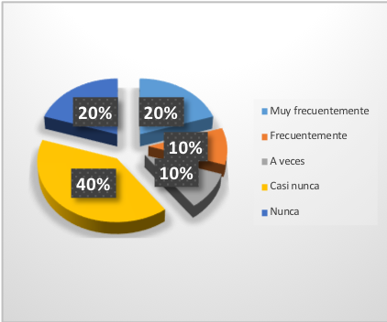
Fuente: Elaboración propia

La figura 2 muestra los porcentajes sobre el conocimiento que tienen las empresas del nivel de competencia que existe ante el producto que ofrecen: 20 % lo reconoce muy frecuentemente, otro 20 % respondió que frecuentemente, 40 % que a veces y 20 % que nunca puede identificar el nivel de competencia.

Figura 2. Gráfica del nivel de competencia
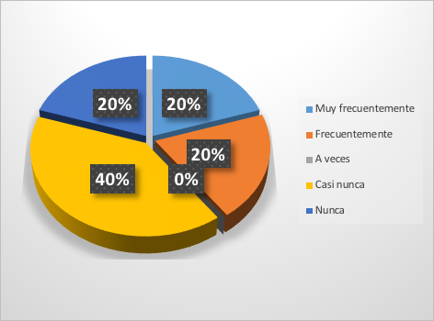
Fuente: Elaboración propia

La figura 3 muestra los porcentajes de respuesta al cuestionamiento sobre si conocen el número de competidores que se tiene y el comportamiento del mercado. Es de llamar la atención que tienen el mismo porcentaje, 30 %, las respuestas de muy frecuente y nunca. Asimismo, 10 % respondió que frecuentemente y el mismo porcentaje que a veces. Finalmente, 20 % dijo que casi nunca, situación con lo cual se demuestra una diferencia muy marcada en este aspecto de las empresas.

Figura 3. Gráfica del número de competidores y comportamiento del mercado
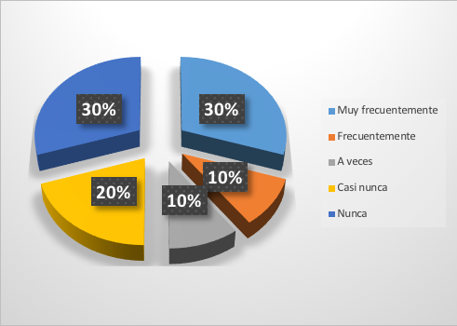
Fuente: Elaboración propia

Productos sustitutos
Se analizan las alternativas de los productos que podrían reemplazar los ya ofrecidos por el sector. En cuanto a la afirmación de dimensionar el impacto de los productos sustitutos, la figura 4 presenta que 50 % muy frecuentemente conoce la dimensión y el impacto de los productos sustitutos, mientras que 20 % expresó que frecuentemente y con el mismo porcentaje que casi nunca; por último, 10 % afirmó que nunca. Como se puede observar, ninguna empresa expresó que a veces.

Figura 4. Dimensionar el impacto de los productos sustituto
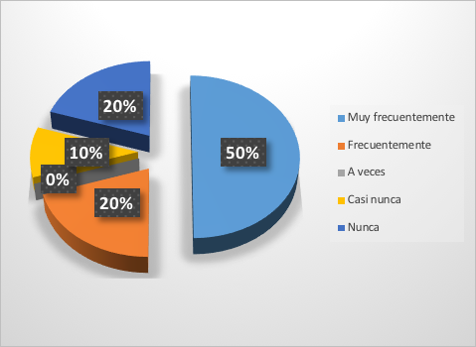
Fuente: Elaboración propia

En la figura 5 se observa que 40 % manifestó que muy frecuentemente han considerado productos sustitutos, 20 % que frecuentemente y otro tanto (20 %) que nunca. Con el mismo porcentaje de 10 % se registraron las respuestas de a veces y casi nunca, lo que significa que un poco más de la mitad lo han considerado.

Figura 5. Consideración de productos sustitutos
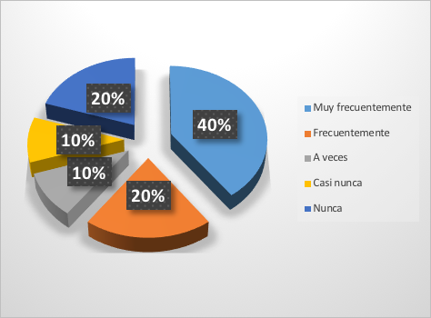
Fuente: Elaboración propia

Los potenciales nuevos competidores
Examinando la figura 6 se puede notar que 45 % de los encuestados considera muy frecuentemente la posibilidad de que su negocio sea susceptible de tener nuevos competidores y 22 % que frecuentemente; mientras que 11 % a veces, 11 % casi nunca y 11 % nunca.

Figura 6. Gráfica sobre si la empresa es susceptible de tener nuevos competidores
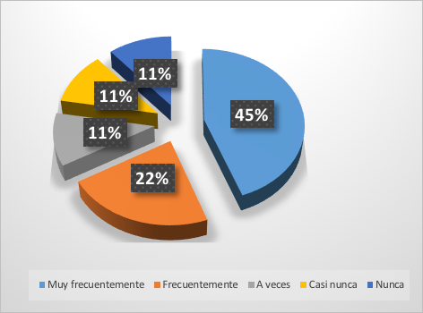
Fuente: Elaboración propia

La figura 7, por su parte, señala que 20 % de las empresas considera muy frecuentemente estar preparadas al surgimiento de nuevos competidores, 10 % asegura que frecuentemente y el mismo porcentaje que a veces están capacitadas; a diferencia de 30 % de la muestra que expresó que casi nunca y nunca estarían capacitadas para contrarrestar nuevos negocios.

Figura 7. Capacidad para combatir a la competencia
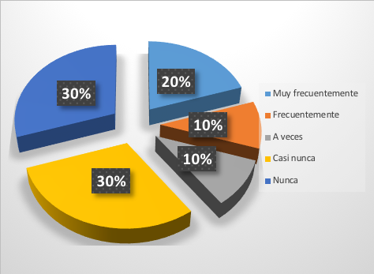
Fuente: Elaboración propia

Los clientes
Como se puede observar en la figura 8, 20 % contestó que muy frecuentemente generan una propuesta de valor para atraer al cliente, 20 % que frecuentemente y otro 20 % que nunca, mientras que 40 % indicó que casi nunca.

Figura 8. Propuesta de valor para atraer al cliente
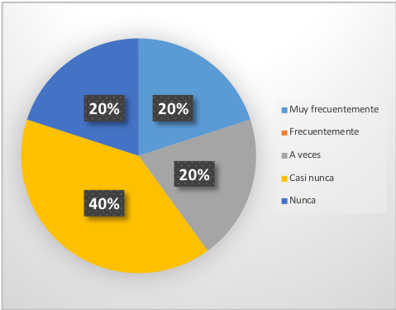
Fuente: Elaboración propia

En lo que respecta a conocer lo que los clientes desean, la figura 9 señala que 20 % contestó que muy frecuentemente. Y con igual porcentaje, 20 %, que frecuentemente y a veces; mientras que 40 % dijo que casi nunca. Lo importante a enfatizar aquí es que ninguno expresó que nunca sabe lo que sus clientes desean.

Figura 9. Gráfica sobre si la empresa conoce lo que el cliente quiere
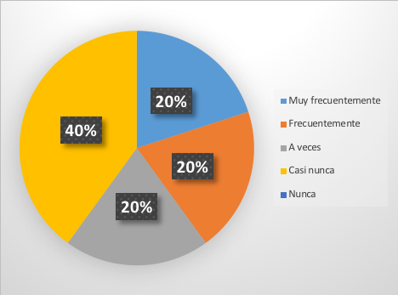
Fuente: Elaboración propia

La figura 10, mientras tanto, muestra qué porcentaje de las empresas satisfacen las demandas de los clientes: 20 % expresó que muy frecuentemente, 50 % que frecuentemente, 25 % que a veces y 5 % que casi nunca. Ninguno de los encuestados mencionó que nunca.
Figura 10. La atención de las demandas de los clientes
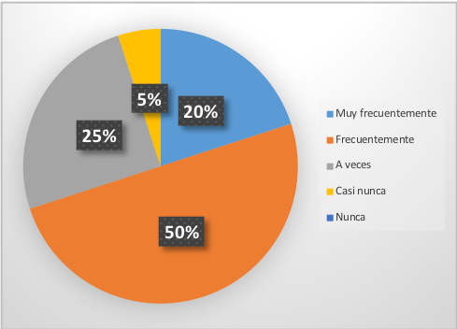
Fuente: Elaboración propia
Poder del proveedor
En la figura 11 se pueden ver las respuestas sobre el poder de negociación para la obtención del producto y generar la ventaja competitiva. Así, pues, 40 % y 20 % de los empresarios expresaron que muy frecuente y frecuentemente se negocia, respectivamente. Mientras que 10 % que a veces, 20 % que casi nunca y 10 % restante que nunca tienen la posibilidad de negociación.

Figura 11. El poder de negociación de las empresas
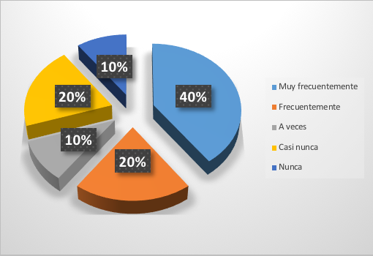
Fuente: Elaboración propia

En la figura 12 se puede observar que 30 % manifestó que muy frecuentemente se tiene conocimiento de los diversos proveedores para el abastecimiento del producto. Las respuestas de frecuentemente, casi nunca y nunca obtuvieron el mismo porcentaje, 20 %; finalmente, 10 % dijo que a veces ha conocido o considerado a diversos proveedores que puedan abastecer el producto.

Figura 12. La diversidad de proveedores en las organizaciones
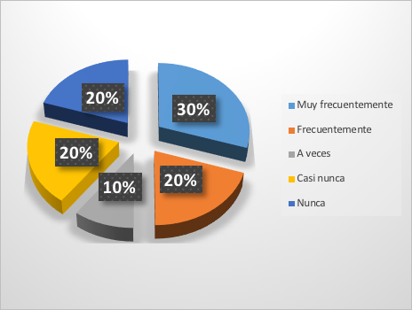
Fuente: Elaboración propia

Complementarios
Se tomó la decisión de considerar otra fuerza, la denominada complementarios, que incluye la incorporación de tecnología y contar con un modelo o plan de negocios. En la figura 13 se puede ver que 30 % dijo que muy frecuentemente hace uso de tecnología para mejorar los procesos de la empresa, 20 % que frecuentemente, 10 % que a veces; mientras que 40 % casi nunca y nadie expresó que nunca.

Figura 13. Sobre el uso de la tecnología para mejorar los procesos de las empresas
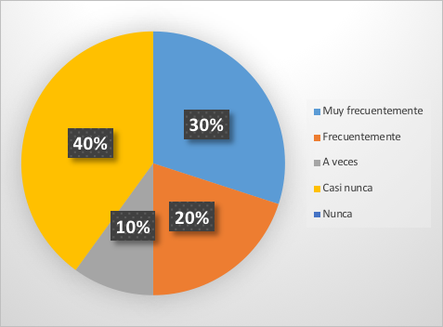
Fuente: Elaboración propia

En la figura 14 se observa, por su parte, que 20 % refiere que muy frecuentemente considera que la innovación mueve a la empresa promoviendo el aprendizaje, 10 % menciona que frecuentemente, 30 % que a veces y, finalmente, 40 % considera que nunca se promueve la innovación en su empresa.
Figura 14. La innovación promueve el aprendizaje en la empresa
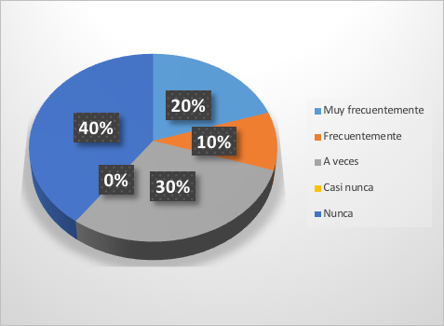
Fuente: Elaboración propia
La figura 15 muestra que 30 % considera muy frecuentemente que es capaz de evolucionar al tomar en cuenta los avances tecnológicos. Por otro lado, 30 % siente que a veces y finalmente 40 % que casi nunca se considera los avances tecnológicos en la empresa.
Figura 15. Gráfica sobre la consideración de los avances tecnológicos en la empresa
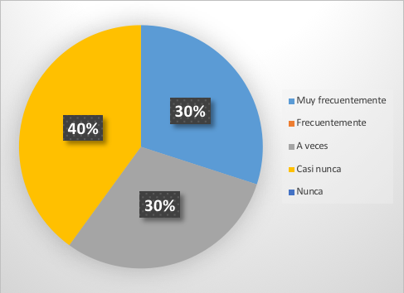
Fuente: Elaboración propia

En la figura 16 se observa que 20 % muy frecuentemente considera que el modelo de negocios es actualizado al menos cada 5 años, 20 % que frecuentemente y 60 % refiere que casi nunca.
Figura 16. El modelo de negocios es modificado por lo menos cada cinco años
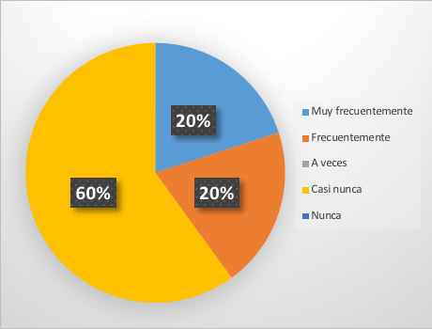
Fuente: Elaboración propia

Finalmente, en cuanto a la pregunta sobre si se improvisa con frecuencia por no tener nada planificado, en la figura 17 se observa que 20 % y 10 % consideran que muy frecuente y frecuentemente, respectivamente; mientras que 10 % siente que a veces, 30 % considera que casi nunca y otro 30 % que nunca.

Figura 17. Sobre la improvisación de no planificar las empresas
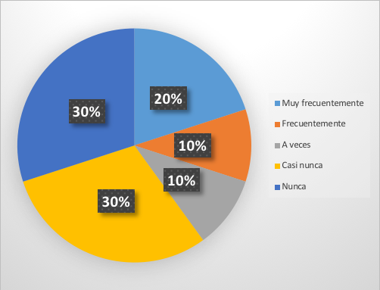
Fuente: Elaboración propia
Una vez que se analizó la información obtenida por el cuestionario, se procedió a desarrollar un informe ejecutivo a cada una de las empresas objeto de estudio, en donde se incluyen los hallazgos y las áreas de oportunidad.

Discusión
Existen diversas estrategias que pueden utilizar las pymes para lograr la competitividad. En este caso se considera que con las cinco fuerzas de Porter se puede lograr dicho objetivo. Al respecto, en la primera fuerza, en la que se analiza a los competidores directos, iniciando con el control de precios, se observa que no se tiene poder sobre estos.
En cuanto al número de proveedores y su comportamiento, mientras tanto, se aprecia que está dividida la opinión, aunque se ve que son más los que no advierten dicha actitud. En cuanto al nivel de competencia, se considera que este factor debe de ser prioridad para el negociante.
Por otro lado, se encuentran los productos sustitutos, donde se analizan las alternativas de los productos que podrían reemplazar los ya ofrecidos por el sector. Es necesario observar el impacto que tiene este punto y que no todos lo toman en cuenta, al igual que la consideración en estos productos ante otros.
La entrada de nuevos competidores es otro de los factores en los que hay que detenerse. Puesto que no todos se dan cuenta sobre si su empresa es susceptible de tenerlos; y por lo mismo, la mayoría no cuenta con la capacidad de combatir la competencia.
Los clientes son el factor de mayor importancia debido a que el negocio se creó en primera instancia para satisfacer alguna necesidad. En este factor se observa que no todos generan una propuesta de valor que haga que se diferencien de las demás empresas, y no se dan a la tarea de ver qué es lo que realmente quiere el cliente y atender dichas demandas.
Con relación al poder del proveedor, donde se ve reflejada la fuerza de negociación de la empresa, no se toma en cuenta que existe una gran gama de proveedores dispuestos a negociar. Aunque frecuentemente se está al tanto de los diversos proveedores para el abastecimiento del producto, no todos tienen conocimiento de los abastecedores.
Una estrategia implica a los productos complementarios. Si bien no forma parte de las fuerzas de Porter, se tomó la decisión de considerarla aquí debido a que con la entrada de las nuevas tecnologías se crea el complemento indispensable para que las empresas logren la competitividad y se mejoren los procesos, promoviendo el aprendizaje y la elaboración de modelos de negocios; en su mayoría, las empresas aquí encuestadas nunca lo hacen. Por extensión, por no contar con un plan, se suscita la improvisación.
Se identificaron las estrategias y herramientas necesarias para lograr la competitividad. Los modelos de negocios o la creatividad, la tecnología y el apoyo en los empleados para hacerlos innovar pueden ser herramientas esenciales para lograr el objetivo. También se coincide con lo expresado por Flores y González (2009), quienes recomiendan capacitar a los administradores de las empresas en herramientas administrativas actuales que permitan elevar la competitividad de sus productos y abrir nuevas líneas de investigación.
La necesidad de contar con un plan de negocios no es exclusiva de México ni de las mipymes de la zona oriente del Estado de México. Se puede implementar antes de iniciar funciones por parte de la empresa o, en su caso, si no se había desarrollado durante la marcha, lo importante es tenerlo para contribuir en su competitividad en el mercado de influencia de las empresas.
A través de la investigación realizada en los municipios de Chalco y Valle de Chalco Solidaridad, se identificó que menos de 12 % de las empresas entrevistadas cuentan con un plan de negocios. Es necesario destacar, con base en lo analizado, la importancia de contar con uno que permita presentar estrategias de capacitación, experiencia en el mercado, en ventas e inclusive en el proyecto de negocios y de una planeación sobre el negocio antes de invertir, además de la capacitación continua sobre destrezas de negocios.
En ese sentido, se validan las causas presentadas por Rodríguez (2010) respecto al fracaso de las pymes, que son la falta de experiencia en el ramo, falta de experiencia administrativa y en algunos casos la experiencia desbalanceada. Todo ello se identifica principalmente en la comunidad analizada porque no se cuenta con un plan de negocios, por ello, no identifican esos factores que pueden ser determinantes para lograr sus objetivos.
Otro aspecto es el uso de las tecnologías de la información. De acuerdo con Villafranco (2017), solo 6 % de las pymes en México aprovechan el uso de estas en sus procesos. Esto a pesar de que existen diversas herramientas tecnológicas con las que debería contar una pyme y que, como se ha remarcado, actualmente resultan indispensables para crecer y con ello ser competitiva, por ejemplo, el uso de sistemas de planificación de recursos empresariales (ERP, por sus siglas en inglés) y la gestión de clientes (CRM, por sus siglas en inglés). Se pudo identificar que las tecnologías de software a la medida, en estos casos, son requeridas en 13 de las 23 empresas analizadas. Dependerá de los requerimientos de los negocios para establecer cuáles son las más adecuados, que permitan el crecimiento. En específico, depende mucho de qué tanto ha invertido la empresa o se ha deseado actualizar en algunos casos.
Se ratifica con los resultados de la investigación lo expresado por Dibrell, Davis y Craig (2008) sobre que las empresas que entiendan el poder de la tecnología de la información y relacionen este poder para soportar exitosamente sus competencias clave, podrán tener una ventaja competitiva. Según dichos autores, las inversiones en tecnologías de la información mejoran el desempeño relativo de la empresa en dos dimensiones: utilidades y crecimiento. La falta de inversión en estas, a través del tiempo, puede causar que la empresa sea incapaz de soportar los requerimientos del cliente.
Otro elemento que es importante considerar es lo expresado por Lai, Ong, Yang y Wang (2008) y por Gutiérrez (2012): que los administradores deben preparar a los empleados para manejar el cambio organizacional derivado de una implementación de tecnología. Los administradores deben concientizar a los empleados de la importancia del sistema, así como explicar las nuevas políticas derivadas de los cambios que se harán y cómo el cambio está planeado para los empleados. Lo anterior servirá para reducir la resistencia proveniente de las creencias negativas de los empleados, tales como miedos, ansiedad e incerteza. Una adecuada comunicación reducirá también los impactos negativos en los empleados.
La incorporación de las tecnologías de la información en las empresas analizadas conlleva no solo a automatizar los procesos de los negocios existentes, sino también los procesos contables para aumentar la productividad y eficacia; y lograr con ello ser más competitivas y generar el crecimiento de estas. Se debe mantener constante comunicación en la empresa respecto a quien propone la adopción de las tecnologías de la información, tanto el dueño/administrador como con el personal, considerando siempre la preparación de un plan de adopción para que sea exitosa.
Conclusiones
En la mayoría de los casos, los empresarios no cuentan con las características necesarias para lograr ser empresas competitivas, y con los resultados de la investigación que se realizó se encontraron algunos factores en los que se tiene que poner principal atención.
Como se puede observar, con los resultados obtenidos del cuestionario que se aplicó a los empresarios, las mipymes no identifican claramente cada una de las fuerzas que propone Porter para el logro de la competitividad, aunque empíricamente pasan por cada una de ellas. Debido a que efectivamente se tiene la entrada de nuevos competidores y, por lo tanto, se debe de estar pendiente para que la competencia no absorba el trabajo actual de la empresa, dado que 60 % expresó que la empresa no tiene el control sobre los precios del producto. Al mismo tiempo, se debe de tomar en cuenta la rivalidad que pudiera existir entre organizaciones, pues 30 % de la muestra manifestó que no están capacitadas para contrarrestar nuevos negocios.
Posteriormente es indispensable tener relaciones eficientes o cordiales entre los proveedores y los clientes. En este punto se debe ampliar o considerar a nuevos proveedores, dado que 10 % nunca lo ha estimado. Finalmente, es necesario tomar en cuenta las amenazas sobre los productos que pudieran ser sustitutos, porque 10 % indicó que nunca han analizado alternativas de otros productos. Así que cualquier empresa que observe dichas características, debe tomar en cuenta las estrategias que está siguiendo y las que debe seguir para poder mejorar o cambiar el producto y tener una ventaja competitiva.
Un trabajo futuro puede ser la aplicación del modelo de adopción de las tecnologías de la información a las empresas aquí encuestadas que no lo han incorporado de manera formal (40 %); al tener la disposición de hacerlo, puedan ver la inversión como tal y no como un gasto. También la revisión o desarrollo de un plan o modelo de negocios para 40 % de las empresas que consideran se improvisa en la toma de decisiones.

Referencias
Bello, C. R. (2018). La gran transformación: la integración hacia adentro. Biblioteca Virtual. Recuperado de http://www.eumed.net/cursecon/libreria/crb-lgt/723.htm.
Botero, L. (2014). Internacionalización y competitividad. Revista Ciencias Estratégicas, 22(32), 187-196.
Cervantes, V., Ballesteros, L. y Hernández, C. (2012). Programas para elevar la competitividad de las empresas en México. Observatorio de la Economía Latinoamericana, (167). Recuperado de http://www.eumed.net/cursecon/ecolat/mx/2012/vlc.html.
De la Cruz, O. M. y Martínez, C. D. (2013). Competitividad Empresarial: Labor de Recursos Humanos en las Organizaciones. Observatorio de la Economía Latinoamericana, (185). Recuperado de http://www.eumed.net/cursecon/ecolat/mx/2013/competitividad.html.
Dibrell, C., Davis, P. and Craig, J. (2008). Fueling Innovation through Information Technology in SMEs. Journal of Small Business Management, 46(2), 203-218.
Espinosa, A. E. (2010). La competitividad del sistema agroalimentario localizado productor de quesos tradicionales. (tesis doctoral). Universidad Autónoma del Estado de México, Estado de México. Recuperado de http://www.eumed.net/tesis-doctorales/2010/eea/Competitividad.htm.
Flores, B. y González, F. (2009). La competitividad de las Pymes morelianas. Cuadernos del CIMBAGE, (11), 85-104.
Gutiérrez, P. L. (2012). Efecto de guías metodológicas en administración de proyectos para Pymes. (tesis de maestría). Instituto Tecnológico de Monterrey.
Lai, J. Y., Ong, C. S., Yang, C. C. and Wang, C. T. (2008). Assessing and managing employee readiness for embracing e-business. Paper presented at the 2008 ACM SIGMIS CPR. Charlottesville, April 03-05, 2008.
Larios, E. (2016). La gestión de la competitividad en la mipyme mexicana: Diagnóstico empírico desde la gestión del conocimiento. Revista de Administração da Unimep, 14 (2), 177-209.
Luna, J. E. (2013). Influencia del capital humano para la competitividad de las pymes en el sector manufacturero de Celaya Guanajuato. (tesis doctoral). Recuperado de http://www.eumed.net/tesis-doctorales/2013/jelc/ventaja-competitiva.html.
Medina, R. I. (2013). La ventaja competitiva como elemento fundamental de la estrategia y su relación con el sector servicios de la actividad turística. Observatorio de la Economía Latinoamericana, (191). Recuperado de http://www.eumed.net/cursecon/ecolat/mx/2013/ventaja-competitiva.html.
Monje, C. A. (2011). Metodología de la investigación cuantitativa y cualitativa. Guía didáctica. Neiva, Colombia: Universidad Surcolombiana. Recuperado de https://www.uv.mx/rmipe/files/2017/02/Guia-didactica-metodologia-de-la-investigacion.pdf.
Moral, C. S. y Orgaza, A. F. (2015). La tecnología como herramienta estratégica en las empresas de Santiago de los Caballeros. Revista Caribeña de Ciencias Sociales. Recuperado de http://www.eumed.net/rev/caribe/2015/08/tecnologia.html.
Pérez, A. y Bermúdez, M. A. (2012). Índices de competitividad internacional. Observatorio de la Economía Latinoamericana, (170). Recuperado de http://www.eumed.net/cursecon/ecolat/mx/2012/psba.html.
Ramírez, A., Montoya, I. y Montoya, A. (2012). Análisis del potencial competitivo del bioetanol en Colombia: Un enfoque desde las 5 fuerzas competitivas de Michael Porter. Gestión y Ambiente, 1(2), 117-129.
Rodríguez, J. (2010). Administración de pequeñas y medianas empresas. México: Cengage Learning Editores.
Sistema de Información Empresarial Mexicano [SIEM]. (2016). Sistema de información empresarial mexicano. Recuperado de http://www.siem.gob.mx/siem/estadisticas/EstadoTamanoPublico.asp?p=1.
Then, L., Pimentel, S., Olivero, P., Soto, A., Luna, A., Cruz, G., Peguero, M., Jáquez, C. y Lluberes, J. (2014). Análisis de las fuerzas competitivas de Porter en el sector de promoción inmobiliaria del Gran Santo Domingo. Ciencia y Sociedad, 39(3), 441-476.
Vázquez, A. y Reyes, M. A. (2014). Fundamentos sobre la competitividad para el desarrollo en el sector primario. Tlatemoani. Recuperado de http://www.eumed.net/rev/tlatemoani/14/competitividad-desarrollo.html.
Villafranco, G. (2017). Sólo 6% de Pymes aprovecha las tecnologías de la información. Forbes México. Recuperado de https://www.forbes.com.mx/solo-6-pymes-aprovecha-las-tecnologias-la-informacion/.
Zavala, M., Cotera, E., Soberanes, A. y Chavarría, E. (2018). La calidad como factor de competencia en las empresas para lograr la satisfacción del cliente. Academia Journals Celaya 2018, 10(8), 6127-6131.

Rol de Contribución | Autor (es)
Conceptualización | Esperanza «principal», Anabelem «que apoya».
Metodología | Anabelem «principal», Esperanza «que apoya».
Software | Esperanza y Anabelem «igual»
Validación | Esperanza y Anabelem «igual»
Análisis Formal | Esperanza y Anabelem «igual»
Investigación | Esperanza «principal», Anabelem «que apoya».
Recursos | Anabelem «principal», Esperanza «que apoya».
Curación de datos | Esperanza y Anabelem «igual»
Escritura - Preparación del borrador original | Esperanza «principal», Anabelem «que apoya».
Escritura - Revisión y edición | Anabelem «principal», Esperanza «que apoya».
Visualización | Anabelem y Esperanza «igual»
Supervisión | Anabelem y Esperanza «igual»
Administración de Proyectos | Esperanza y Anabelem «igual»
Adquisición de fondos | Anabelem «principal», Esperanza «que apoya».

